Opleiding | Medewerker teelt
Leeractiviteit | Vermeerdering
Naam: Verwerkingsopdracht | Onderzoek verschillende manieren van vermeerderen
Individueel of groepsopdracht | Individueel, op bedrijf van stage of werk
Titel: Verwerkingsopdracht vermeerderen

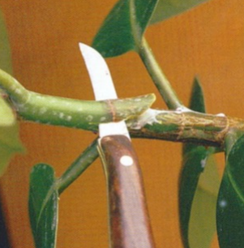

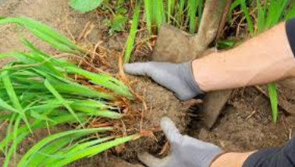

Verwerkingsopdracht: Ontdekking van Plantenvermeerdering op Jouw Stagebedrijf

Inleiding:
Tijdens jouw stage op het bedrijf heb je de kans gekregen om verschillende manieren van plantenvermeerdering te zien en ervaren. Als student is het belangrijk om een basiskennis te ontwikkelen van de diverse technieken die in de praktijk worden toegepast. Deze verwerkingsopdracht heeft tot doel dat jij meer begrijpt van de vermeerdering van planten en Hoe het op jouw stagebedrijf gedaan wordt.

Opdracht:
Verkenning van Plantenvermeerdering:
a. Beschrijf kort wat plantenvermeerdering betekent en waarom het belangrijk is in de tuinbouw.
b. Noem twee planten die je tijdens je stage hebt gezien en die op verschillende manieren worden vermeerderd.

Zaadvermeerdering:
a. Wat is zaadvermeerdering en waarom is het een veelgebruikte methode?
b. Geef een voorbeeld van een gewas dat vaak door zaadvermeerdering wordt verspreid.
c. Wat zijn enkele voordelen van zaadvermeerdering?

Basis van Stekken:
a. Leg eenvoudig uit wat stekken is.
b. Noem een voordeel van het gebruik van stekken bij plantenvermeerdering.
c. Welke planten op het stagebedrijf worden voornamelijk door stekken vermeerderd?

Weefselkweek:
a. Wat betekent weefselkweek en wanneer kan het handig zijn?
b. Waarom wordt weefselkweek soms verkozen boven andere methoden?
c. Noem een voorbeeld van een plant die vaak wordt vermeerderd door weefselkweek.

Toepassing in de Praktijk:
a. Kies een plant die je tijdens je stage hebt gezien.
b. Beschrijf kort welke vermeerderingsmethode het meest geschikt zou kunnen zijn voor deze plant.
c. Waarom denk je dat deze methode goed werkt voor deze specifieke plant?

Reflectie en Toekomstige Toepassing:
a. Wat heb je geleerd van deze opdracht en jouw stage-ervaringen?
b. Zie je manieren waarop je deze basiskennis over plantenvermeerdering in jouw toekomstige carrière zou kunnen gebruiken?
c. Heb je nog vragen of onduidelijkheden over plantenvermeerdering?

Inleveren:

Werk je antwoorden uit in een mooi verslag.
Voeg mooie afbeeldingen toe waar nodig.
Lever de opdracht in aan het eind van periode 9.
Deze opdracht is ontworpen om je te helpen de basisprincipes van plantenvermeerdering te begrijpen. Het doel is om een praktische kennis op te bouwen die je direct kunt toepassen op jouw stage-ervaringen.

